みやま市役所 環境経済部エネルギー政策課 行

参加申込書 FAX 0944-64-1546
必要事項をご記入の上、11月8日（火）までに送信してください。（送信票不用）

※原則として、受付完了及び受講のご連絡は行いません。
定員超過等により受講できない場合のみ、ご連絡させていただきます。
また、ご記入いただいた個人情報は、今回の目的以外には使用いたしません。
貴社・貴団体名
所在地 | みやま市
ご担当者氏名 | 氏名
ＴＥＬ／ＦＡＸ | ＴＥＬ ＦＡＸ
ご連絡先E-mail

ご参加者氏名 | 所属／役職

※受講に当たり、講師にお尋ねしたいことがありましたらご記入ください。
個別相談会の参加（先着４社まで）について

省エネの専門家（地域プラットフォーム構築事業）が、皆様の省エネに関するお悩みをお伺いし、アドバイスやサポートを行います。個別相談希望欄に〇をご記入ください。
※希望者多数の場合は、先着順とさせていただきますので、あらかじめご了承ください。
なお、決定者には、１１月９日（水）までに時間等必要事項をご連絡させていただきます。
個別相談希望  （どちらかに〇をご記入ください） | あり・なし
会場アクセス
会場アクセス
みやま市総合市民センター
『ＭＩＹＡＭＡＸ みやまっくす』
第１・２会議室（1Ｆ）

みやま市瀬高町下庄７９２‐１

会場のＴＥＬ ０９４４-６３-３３３３
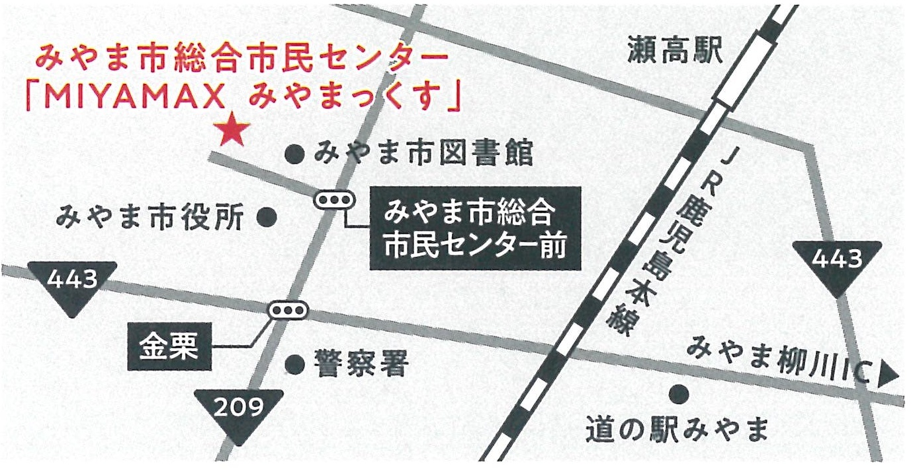

お問い合わせ：みやま市環境経済部エネルギー政策課 河口
ＴＥＬ：０９４４-６４-１５４５ E-mail：energy@city.miyama.lg.jp

